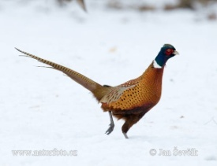
F f
NAĐI SLOVO F !
z j Ž L K L š f v S F M s Z F V f j L z L S Š
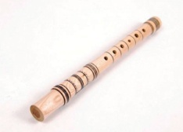 |  |  | 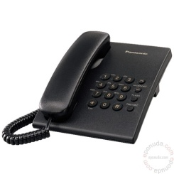
PROČITAJ REČENICU, PREPIŠI JU VELIKIM TISKANIM SLOVIMA I NACRTAJ JU!

Filip svira frulu.

F f
NAĐI SLOVO F !
z j Ž L K L š f v S F M s Z F V f j L z L S Š
PROČITAJ REČENICU, PREPIŠI JU VELIKIM TISKANIM SLOVIMA I NACRTAJ JU!

Filip svira frulu.

